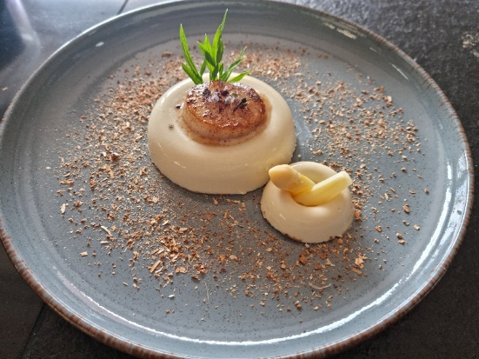***Donut van asperges*** ( 12 stuks )



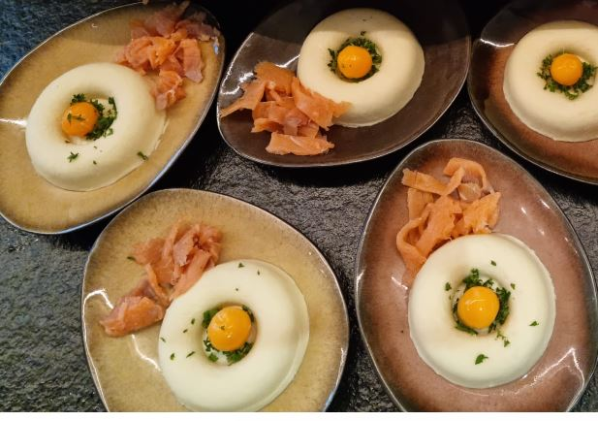

-325 gr volle room(33%vetgehalte)

-160 gr gevogeltefond

-½ kg asperges ( 360 gr geschild )

-10 gr gelatine

-1 blokje groentenbouillon

-Versiering : coquille, garnaaltjes…

De asperges dun schillen. De aspergekoppen in het mandje leggen en zet even opzij. Breng 160 gr gevogeltefond in de mengbeker en stel in : ***6 min/varoma/snelheid 2***. Breng het mandje in de mengbeker en stel verder in ***2 min/varoma/snelheid 2***. Zet terug opzij en laat afkoelen. Ledig de mengbeker.

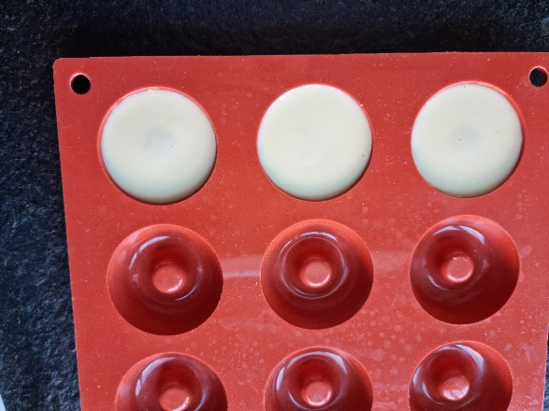Snijd de rest van de asperges in stukjes van 1.5 cm en breng ze samen met 325 gr room en 1 groentenbouillonblokjes in de mengbeker en stel in : ***25 min/100°/snelheid 3***.

Week ondertussen de 10 gr gelatine in koud water.

Pureer de asperges ***1 min/snelheid 10***. Laat de TM draaien op ***snelheid 3*** en breng de geweekte, uitgeknepen gelatine langs de opening bij het aspergemengsel.

Verdeel over de donutvormen ( of glaasjes of… ) en laat goed opstijven. . Ik steek ze in de diepvries zodat je mooi uit de vorm kan duwen. 15 min.hebben ze nodig om te ontdooien.

Hier is de donut versierd met een gebakken coquille, de aspergekoppen en gedroogde aspergeschillen. Kan ook in een glaasje met aspergekoppen en garnaaltjes…

Of : met zalmsnippers, peterselie en een gebrande eidooiers van kwarteleitjes.

**Chris Simoens-Van Gompel *advisor – demo – workshop Thermomix***

**

0476 39 91 83 chriskookt simoens.chris@skynet.be [www.chriskookt.be](http://www.chriskookt.be)